“大鹏展翅”输电塔结构模型设计

理论方案

浙江省大学生结构设计竞赛组委会
二OO七 年 十 月

目 录

序 2
1. 设计说明书 3
1.1 研究背景和意义 3
1.2 结构的构思和结构的选型 3
2. 方案图 5
2.1 模型三维图 5
2.2 模型三视图 6
2.3 主要构件图 7
2.4 支座与连接详图 8
3. 计算书 9
3.1 计算模型 9
3.2 荷载分析 9
3.3 内力分析 10
3.4 整体结构水平方向变形分析 11
3.5 材料的力学性能与粘结工艺 11
四 研究中存在的问题及反思 12

序
输电塔作为这个电器的时代的支撑点，她需要耐人寻味的体态，轻盈的身躯，以及一副刚强的骨架。
一个构筑物第一时间传递给我们是视觉上的冲击，那就是外形。自身的重量是任何物体所必须克服的，轻盈的身躯将为基础减去相当的负担。承受再轻的重量，也必须有相应的骨架。面对高耸的输电塔更是如此。一副合理的骨架结构是承载能力的关键。短短10年时间内我国输电线路长度增加了一倍多。在电网建设的过程中，输电塔也得到了前所未有的发展，从早期的以木材为主要材料作为输电杆，到后来以钢筋水泥杆为主要材料作为输电塔，到现在的以钢材为主要材料作为输电塔；塔重从单基重量1－2吨，发展到现在最大单基塔重3980吨；塔高从几米发展到2004年10月建成投产的江阴段长江大跨越，塔高346.5米，是世界输电第一高塔。因而在此次我们主要考虑以下几个方面来来设计我们的结构：承载能力高、自重轻、结构稳定，合理、外形新颖、符合实际制作、使用时结构变形小。
满足以上各个方面，我们舍弃了传统的类似于筒体的桁架，采用了单刚片受扭的双刚片交叉结构。
她作为一个刚片受水平垃力，可以减少较多面上的短杆件的使用。自重轻，耗材少。外形更是完成了一个突破。同时长杆件的使用减少了结点的处理更符合实际制作的要求。更为了使结构为创新，经济，美观，使用，我们采用了双刚片X交叉的结构。就我们的理论分析，在结构的设计和制作的过程相结合尚在实际使用范畴之内，我们有必要做出大胆的假设，并付出实际的行动。在实践中把握真理。

1. 设计说明书
《逍遥游》曰：
北冥有鱼，其名为鲲。鲲之大，不知其几千里也；化而为鸟，其名为鹏。鹏之背，不知其几千里也；怒而飞，其翼若垂天之云。
北方的大海里有一条鱼，它的名字叫做鲲。鲲的体积，真不知道大到几千里；变化成为鸟，它的名字就叫鹏。鹏的脊背，真不知道长到几千里；当它奋起而飞的时候，那展开的双翅就像天边的云。
方不知鹏有多大，但相比现今的高耸结构却极为贴切。大而轻且有惊人的力量，扶摇直上则九万里。这更是符合了我们结构的意境。我们的结构因此而得名。

1.1 研究背景和意义
在我们参加结构设计大赛前，结构的概念对于我们而言只限于书本。创造更是在我们思考范围之外。不知道是多年学习上的弊端还教育模式的缺陷，对于实际和创作我们毫无概念和头绪。但任何状态在努力之后都是可以被打破的，随之形成新的格局。这次结构大赛便成就了这样一个改变。在这次结构的设计和模型的制作中我们的经验就如我们的模型那般从无到有，从满身缺陷到逐步完善。期间我们的思想也经历了一个从浮躁到镇静的过程。观察了学校周围的实物电塔以后，我们就模仿实物把初步模型锁定了。真正的制作也便开始了，随之而来的却是众多不可预知的问题的不断涌现和解决，成功似乎就我们眼前。有设计和实际的冲突，有结构材料应用和杆件制作方面的困难，还有就是结点上的处理等都是我们必须克服的，在一个又一个模型的建立和推翻，我们有些沮丧却未曾放弃。这样我们才有机会附上这篇心得。

1.2 结构的构思和结构的选型
输电塔的介绍随着钢铁工业的快速发展和钢结构设计标准的不断完善，为设计人员扩展了思路。近几年来设计人员设计出了许多新的塔型，有为了减少线路走廊宽度的紧凑型塔、有跨越大江大河的大跨越塔、有线路走在城郊附近与城市环境相协调的钢管塔等，充分体现了钢结构在输电塔的广泛运用。
（一）结构构思
在此次结构的设计中我们做出了大胆尝试。我们的思路主要从美观，结构，制作和承重出发。

- 外观
窈窕淑女君子好逑。人把自己推荐出去需要亮装，优雅的体态。一件物品表达自己的最直接方式就在视觉上第一时刻征服眼球，而一个平凡无奇的结构是达不到我们的目的。在传统和创新间我们选择了后者。舍弃传统的四面矩形框架受扭的结构，设计为新颖的双刚片交叉结构。从各个角度观察，还是从整体结构和局部桁架，会发现三角形是这个结构所要表达主题。无论是古时的金字塔还现代的中银大厦都无不体现人类的三角情节，三角除了她所体现出来棱角的个性，更是因为她在力学上所表现出来的稳定形。
- 结构
结构的好坏直接影响承受何载的大小以及材料的损耗量。输电塔在承受拉压的同时还受到水平方向的拉力产生的扭矩。对于抗扭而言，筒结构是我们的第一选择。它具有良好的抗扭性能。类似与传统结构，它多以长方体的结构形式出现。在四个外围竖直面上做大量的斜杆来抵抗水平方向拉力产生的扭矩。结构中的杆件发挥的作用是极为合理的。然而对于材料的损耗却偏多。在受力考虑，我们着重突出面受扭。在受力的形式上，单刚片的受力将结构受扭力的状况中解放。使的结构的受力方式转变为刚片受弯，这样便降低了杆件截面的强度要求。为了弥补结构的稳定上的缺陷，我们通过细杆在左右两侧做了两个X的支撑解决了结构的整体稳定性。竖向荷载由框架结构主要承受，支撑体系来承受侧向荷载，保证结构有足够的侧向刚度，以控制侧向位移在规定限制内。顶部我们考虑受竖直拉力，故通过一根长细杆平衡左右受力。
- 制作
出于对结构整体性的考虑，我们选择以四长杆为主杆由基础直到顶部，细短杆做支撑以及少量的桁架。同时对次材料进行的分析，结点是我们制作方面较难克服的一个关口。尽量少的结点也正是我们所追求的。而双刚片的一单面受力减少了桁架的制作，在减少自身重量的同时也减少了结点。
- 承重
以一个面来承受水平压力，相对与一个体来承栽。不考虑自重的情况下，体受力具有的优势。但考虑材料的平均的承载的是时候，合理的面受力将体现出相当的优势。

（二）结构的选型

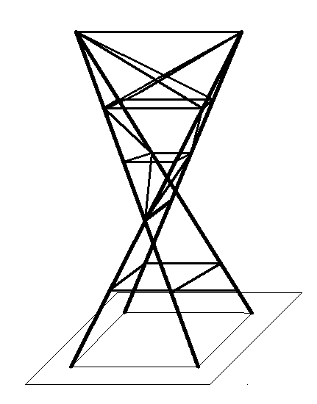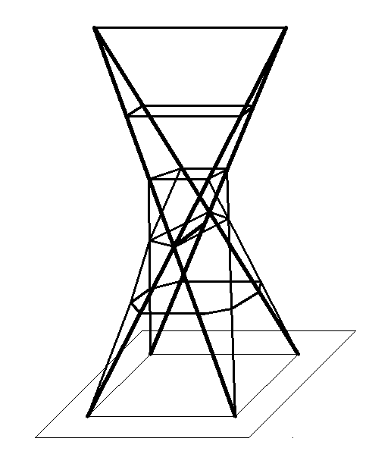
方案一图 方案二图

方案一：
如上图一所示，我们最初选择的结构是以双钢片上去，周边不做桁架支撑，整体看上去干净利落，但是她有一个致命的薄弱点，就是在两主杆的交叉点在加载过程中会形成应力集中，会导致结构失稳，因此我们放弃了这个方案。
方案二：
如上图二所示，考虑到方案一结构的薄弱点，以及经过大量的思考，我们决定在主杆上再用杆支撑，形成像筒一样的结构，是结构在交叉面的受扭面积变大，中间用小杆支撑，使结构的稳定性比方案一有了相当大的提高。

综上所述，我们选择了双刚片X交叉受力同时在结构中下部分做交叉桁架支撑的结构形式。
。

2. 方案图

2.1 模型三维图
图1 模型三维图

2.2 模型三视图
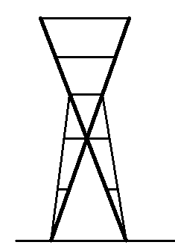
图2 正视图

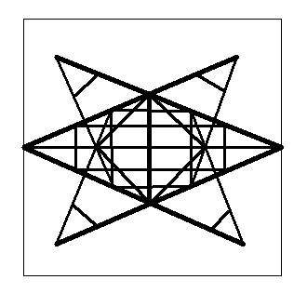
图3 俯视图
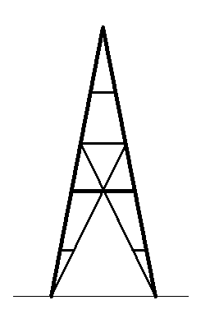
图4 侧视图

2.3 主要构件图
- 主杆

图5 主杆剖面图

- 附杆
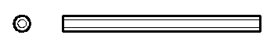
图6 细杆剖面图

2.4 支座与连接详图
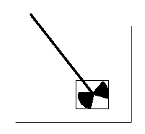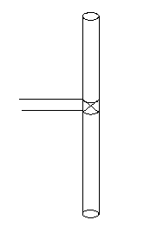
图7主杆与底板连接处构造 图8 杆件相互连接详图

3. 计算书

3.1 计算模型
本输电塔结构简化为下图所示力学模型，其中L=AE=BD=107CM,AB=40CM,DE=30CM。
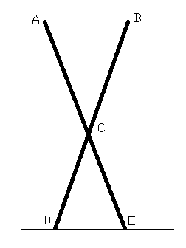
图9. 计算模型

3.2 荷载分析
输电塔结构承受的荷载除本身自重主要是水平方向和竖直方向的荷载作用，由于输电塔的自重较轻与水平荷载和竖直荷载相比可以忽略不计。所以。再内力分析中只要考虑水平荷载和竖直荷载的作用。
竖直方向的作用等于把力平均分配到四根主杆上。然后在A点，或B点进行水平方向的作用，此结构等于把单方向水平拉了所产生的扭力转化为对结构的一种拉压形式，为了加强结构的整体稳定性，所以在结构的部分处加了许多桁架，由于短小的杆件过多，为了计算方便，我们对实际结构进行了简化处理进行分析，而在后面的强度与刚度分析中给与保守的设计，来弥补这一点，以满足输电塔设计的要求。

3.3 内力分析
1）竖直方向作用分析
根据结构力学概念及结构的对称性，当荷载作用在A或B点的时候。杆件都受压力，做杆件的受压内力图：
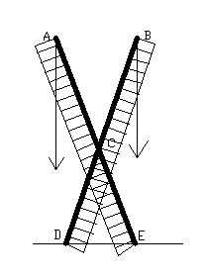
在这种情况下Fmax=25kN

2）水平方向作用分析
由于此结构的特殊性，所以在结构的上不存在弯矩。只是转化为抗拉和抗压，做杆件的受压受拉内力图：
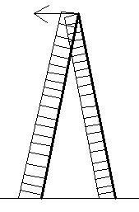
在这种情况下Fmax=100N

3.4 整体结构水平方向变形分析
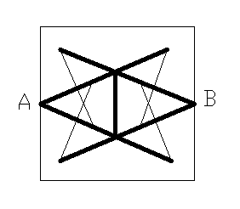
根据计算和实际的输电塔模型，显然结构的A或B水平方向的偏移在每一次具体加载时都不超过5CM，所以满足最大水平拉力要求。

材料的力学性能与粘结工艺

2.1材料力学性能指标
1、170g牛皮纸弹性模量与拉应力.压应力
弹性模量（MPa） 拉应力（MPa） 压应力（MPa）
3000 40 13
2、蜡线极限拉力
股数 1 2 3 4 5 6
极限力（N） 48 110 168 207 225 232

乳液聚合是一种或几种烯类单体在乳化剂的分散稳定作用下经自由基引发剂引发，在水相中呈水包油乳状液分散的聚合反应过程。聚合产物是以微胶粒（0.1~1.0μm）状态分散在水相中的乳状液，稳定性优良。由于以水作介质，具，使用安全，无污染的优点，用于粘合剂最合适。
由于牛皮纸的抗压强度远远小于抗拉强度，所以在制作的时候我们尽可能的把牛皮纸卷得厚实。但是在制作与受力方面环形得截面比较合适，所以我们得杆件都是做成圆杆的。
白胶中含有水分涂在牛皮纸上会降低它的强度，所以胶水尽可能的少用。在关键部分涂上薄薄的均匀的一层即可。在结点的处理上，我们把附杆剖开一些，然后固定在需要绑的杆件上，然后涂上胶，绑上腊线。

4. 研究中存在的问题及反思

单刚片代替体结构受扭的事例在实际中并不被提倡，但对于一些特殊的构筑物，她还是体现出相当的优越性。我们所设计的三角形刚片X交叉在受力和力的传递上都较为简单和明确。在自重和何载的取舍间，我们取得了一个另人满意的平衡点。
她作为一个刚片受水平垃力，可以减少较多面上的短杆件的使用。自重轻，耗才少。外形更是完成了一个突破。同时短杆件的使用有减少了结点的处理更符合实际制作的要求。更为了使结构为创新，经济，美观，使用，我们采用了双刚片X交叉的结构。就我们的理论分析，在结构的设计和制作的过程相结合尚在实际使用范畴之内，我们有必要做出大胆的假设，并付出实际的行动。在实践中把握真理。

